編號A2 早點 午餐 午點(素食)
A2 星期一
早上點心：素湯包
料理名稱 | 使用食材 | 1人份  可食量(g) | 30人份  可食量 | 作法
(素)素湯包 | 素湯包 | 3顆 | 90顆 | (素)素湯包
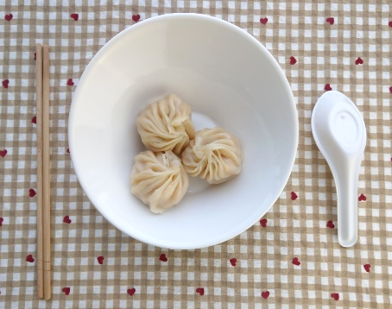
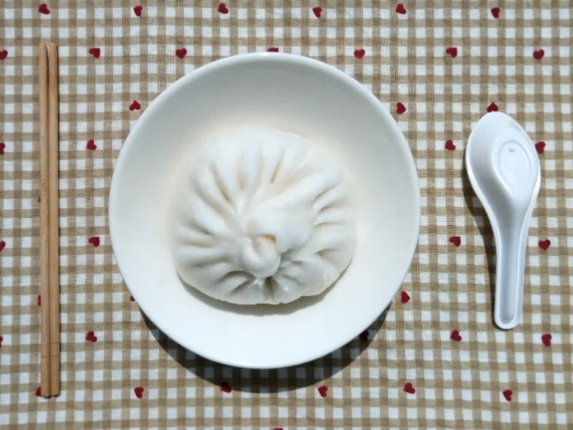
午餐：素水餃+蔬菜湯
料理名稱 | 使用食材 | 1人份  可食量(g) | 30人份  購買量 | 作法
(素)水餃 | 素水餃 | 9顆 | 270 | 供應市售高麗菜水餃，煮熟後供應
蔬菜湯 | 小白菜 | 40 | 1200 | 熱油鍋加入蔬菜  及適量水煮熟即可
蔬菜湯 | 鹽 | 0.5 | 15 | 熱油鍋加入蔬菜  及適量水煮熟即可
蔬菜湯 | 油 | 2.5 | 75 | 熱油鍋加入蔬菜  及適量水煮熟即可
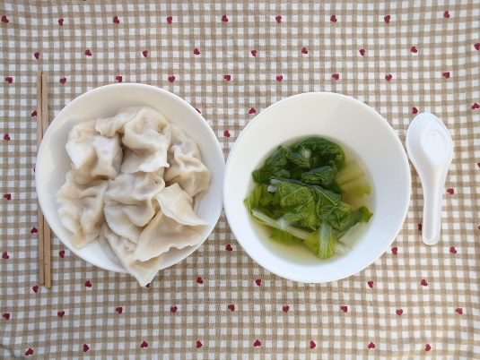
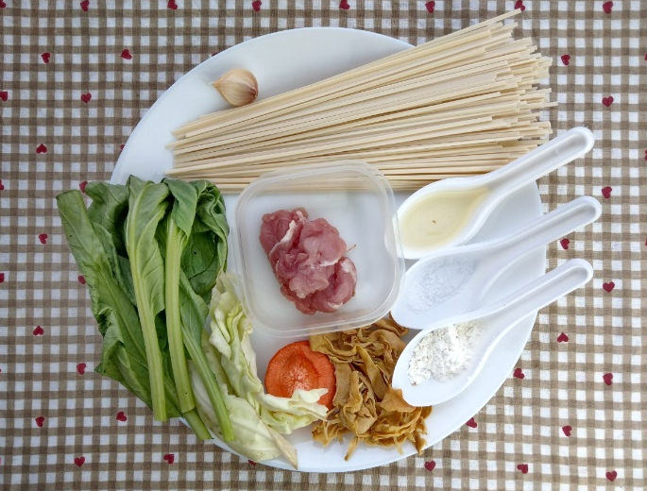

午餐：水餃
料理名稱 | 使用食材 | 1人份  可食量(g) | 30人份  購買量 | 作法
(素)水餃 | 素水餃 | 9顆 | 270 | 供應市售高麗菜水餃，煮熟後供應
午餐：蔬菜湯
料理名稱 | 使用食材 | 1人份  可食量(g) | 30人份  可食量 | 作法
蔬菜湯 | 小白菜 | 40 | 1200 | 熱油鍋加入蔬菜及適量水煮熟即可
蔬菜湯 | 鹽 | 0.5 | 15 | 熱油鍋加入蔬菜及適量水煮熟即可
蔬菜湯 | 油 | 2.5 | 75 | 熱油鍋加入蔬菜及適量水煮熟即可
下午點心：仙草甜湯
料理名稱 | 使用食材 | 1人份  可食量(g) | 30人份  購買量 | 作法
仙草甜湯 | 仙草塊 | 20 | 600 | 水煮開加糖、仙草，放涼即可
仙草甜湯 | 精緻糖 | 5 | 150 | 水煮開加糖、仙草，放涼即可
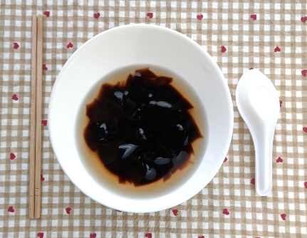
下午點心：木瓜
料理名稱 | 使用食材 | 1人份  可食量(g) | 30人份  購買量 | 作法
木瓜 | 木瓜 | 150 | 4500



